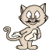
Mis Deberes
Recorta y realiza un álbum de tus deberes.

